Наша Компания предоставляет Вам бесплатную услугу по расчету необходимых материалов для отделки дома сайдингом. Мы помогаем Вам экономить Ваши средства, которые Вы потратили бы на услуги профессиональных замерщиков и на составление сметы. Чтобы сделать расчет более быстрым, нам необходимо знать точные размеры Вашего дома. Предлагаем Вам перечень данных, которые потребуются нам для быстрого расчета количества сайдинга и его комплектующих.
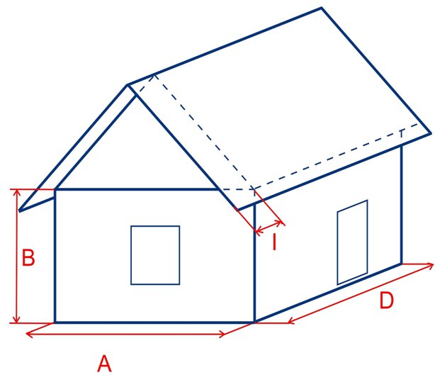

Рис.1.
- Длина всех стен (A и D) (рис.1).
- Высота стен по углам (В). Если стены имеют разную высоту, нужно указать высоту каждой стены отдельно (рис.1). В случае если отделка цоколя здания отличается от отделки стен, высоту цоколя указываем отдельно. Если цоколь имеет выступ от стены, замеряем ширину выступа.
- Ширина фронтонного свеса (I) (рис.1).
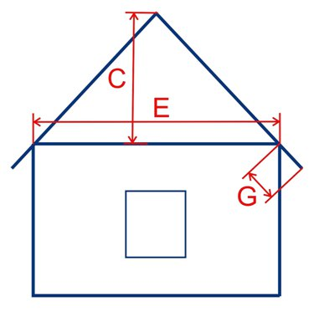

Рис.2.
- Высота фронтона (С) (рис.2).
- Длина основания фронтона (E) (рис.2).
- Ширина карнизного свеса (G) (рис.2).
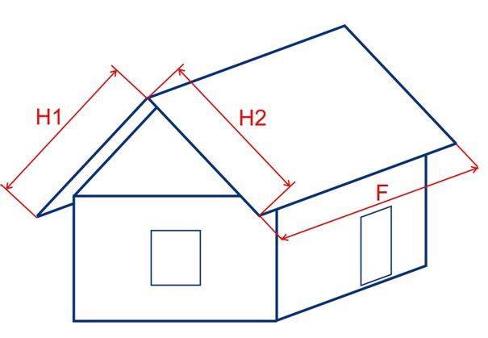
Рис.3.
- Длина фронтонного свеса (H1 и H2) (рис.3).
- Длина карнизного свеса (F) (рис.3).

- Размеры оконных и дверных проемов (ширина, высота, глубина установки окна). Глубина установки окна измеряется от плоскости окна до плоскости сайдинга (рис.4).

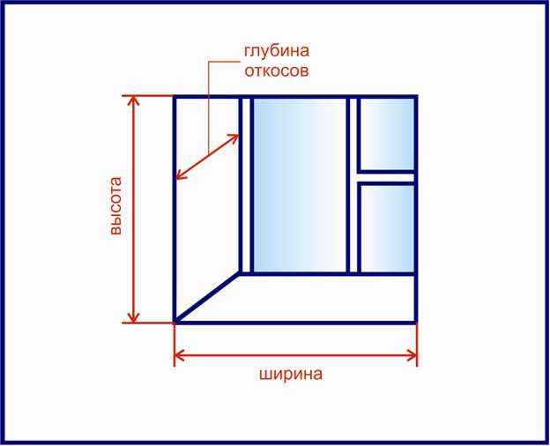
Рис.4.

- Ширина лобовой доски (фаски). Это расстояние от нижней плоскости карнизного или фронтонного свеса до кровли (Рис. 5, 6).
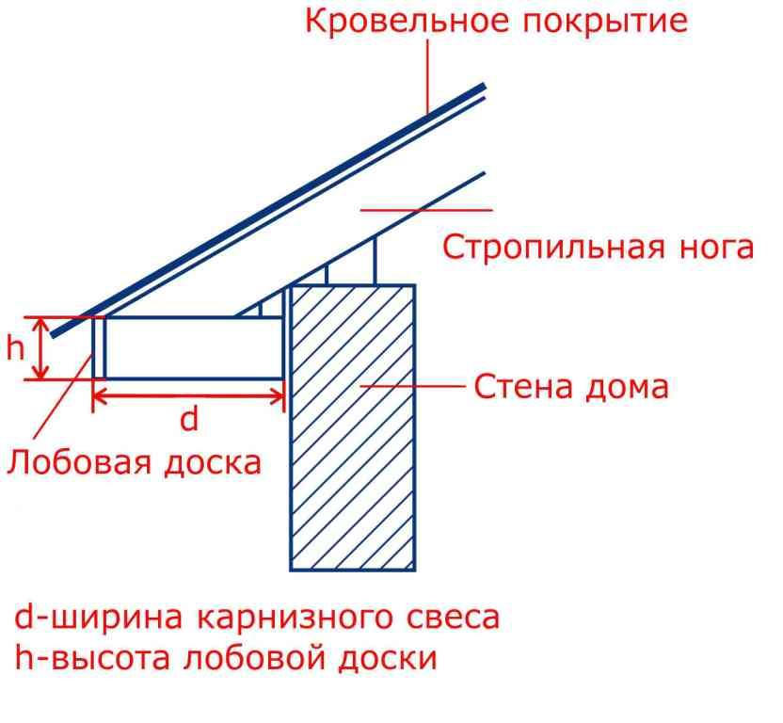 Рис 5. Карнизный свес
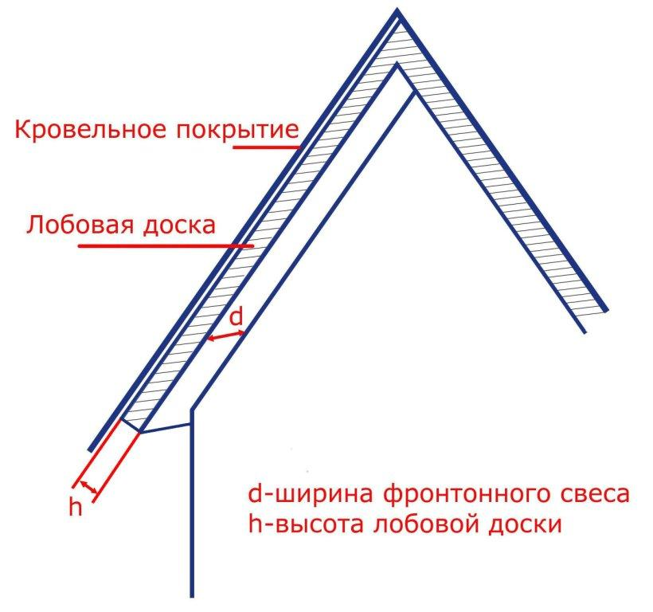
Рис 6. Фронтонный свес

